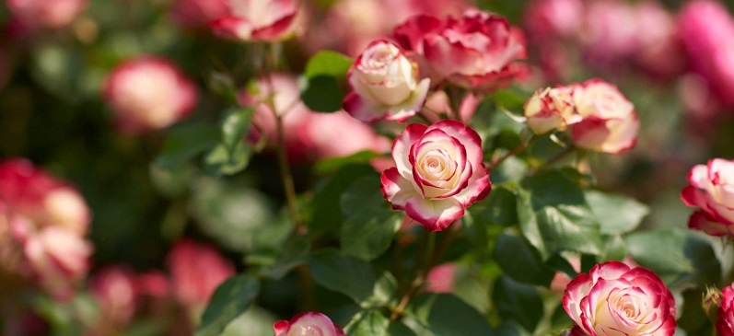

**Обрезка роз**

Общим видом обрезки для всех групп роз является санитарная, которая проводится после раскрытия почек и обнаружения отмерших частей. При весенней посадке всех роз с голыми корнями побеги укорачивают до 2–4 почек. У привитых роз по мере обнаружения тщательно удаляют побеги подвоя, для чего их раскапывают до основания.

В дальнейшем, если розы у вас приживутся, разные садовые группы обрезают по-разному, особенно весной, когда основная обрезка формирует правильный куст и обеспечивает хорошее цветение. Проводится она при набухании почек.

**Чайно-гибридные** розы нуждаются в ежегодной умеренной обрезке, т. Е. до 5–7 почек на основных побегах. Это обеспечивает хорошее ветвление и рост перспективной молодежи. При старении куста цветки распускаются только на верхушках старых побегов, а молодые образуются слабо. Придется совсем старые побеги вырезать до основания, а пожилые – сильно, до 2–4 почек. Молодые только укорачивают.

**Флорибунда**. Эти розы имеют густоветвистые кусты. В ходе основной обрезки вырезают побеги, растущие в центр. Часть основных побегов обрезают сильно, а часть – умеренно. Это называется комбинированная обрезка. Боковые ветки укорачивают до 2–3 почек.

**Плетистые (с однократным цветением).**Весной куст прореживают, оставляя 5–7 молодых побегов и до трех двухлетних. Боковые ветки на двухлетних укорачивают до 15 см.

**Плетистые крупноцветковые**. Обрезают основные побеги до первой живой почки, а боковые укорачивают до 2–3 почек.

Полуплетистые (шрабы). Удаляют внутренние побеги, у высоких (от 130 см.) сортов основные побеги укорачивают на треть, у более низких – наполовину. При сильной загущенности боковые побеги обрезают на 2/3, но оставляют не менее 10 см.

**Почвопокровные**. Обрезают только для поддержания формы – удаляют вертикальные побеги. Для омоложения сорта с гибкими ползучими или поникающими побегами обрезают лет через 5, оставляя 20–30 см.

Летом некоторые розы также нуждаются в обрезке. Так у Плетистых крупноцветковых и почвопокровных удаляют старые соцветия до первой почки, у Грандифлора – до первого листа. Соцветия перестают удалять в конце лета, чтобы розы задумались и ослабили рост новых побегов. Естественно, оставляют соцветия у плодоносящих сортов. Можно также обрезать наполовину никчемные, не цветущие побеги, только затемняющие середину куста.

Осенняя обрезка проводится перед укрытием. Удаляют бутон, соцветия, плоды, невызревшие части побегов. Сорта, цветущие на побегах текущего года и нуждающиеся в укрытии, обрезают настолько, чтобы они стали более компактными, можно до 3-4 почек (Полиантовые, Чайно-гибридные, Флорибунда). У роз Грандифлора и Ремонтантных побеги укорачивают наполовину. У цветущих на многолетних побегах, их, естественно, сохраняют, пригибая к земле и устанавливая подходящее укрытие (Плетистые, особенно Крупноцветковые, Полуплетистые).

Для получения консультации можно обратиться в филиал ФГБУ «Россельхозцентр» по адресу: 644083 г. Омск, ул. Комунальная, 4/1, а также по телефону (3812) 66-34-99.

